MODELO OSI: CAPA FÍSICA

Trabajo de Alejandro Sainz Sainz

SISTEMAS INFORMÁTICOS 24-25

INTRODUCCIÓN 3

CAPA FÍSICA 4

CAPA FÍSICA: EL MEDIO 5

CONCLUSIÓN Y REFLEXIÓN 5

BIBLIOGRAFIA Y ENLACES 6

TABLA DE FIGURAS

1 Capa OSI 4

# INTRODUCCIÓN

El modelo OSI es la base del funcionamiento de la comunicación en red actual. Gracias a este modelo y sus diferentes capas se van estructurando los datos a transmitir para cumplir con una serie de estándares de integridad y de forma de la información.

# CAPA FÍSICA

Si nos ponemos a revisarla desde el punto de vista de un ordenador puede ser o bien la primera o bien la última. Es la que se encarga de transformar los 1 y 0 con los que trabaja un ordenador en otro tipo de señal, ya sea eléctrica, de radio, etc. También es la que se encarga de indicar y decidir los medios físicos e incluso en determinados sus especificaciones, ya sea elementos de red, cableado, etc.

Cuando es la última parte, es decir, la última capa, se dedica a descifrar la señal y volver a transferirlo a 0 y 1 para que pueda ser entendida la información por los medios del receptor.

También se encarga de otros elementos de la transmisión, cuando iniciar, interrumpir y lanzar la señal. Todos los estándares propios del hardware y de la comunicación se añaden aquí.

Si queremos resumirlo, es todo lo referente al hardware. Las tarjetas de red, los routers, switch, tipo de señal. Todo ello, es la capa física.

Podemos diferenciar entre dos tipos de hardware o componentes:

Componentes Pasivos, tales como antenas, repetidores, enchufes, conectores, etc.

Componentes Activos, hubs, tarjetas de red, amplificadores, repetidores.

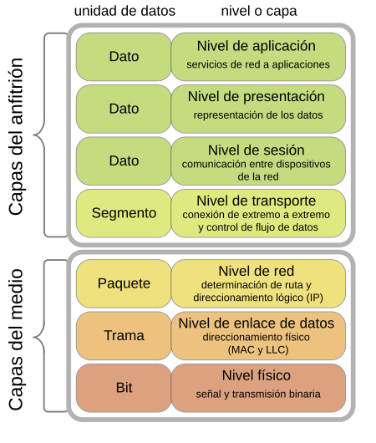

1 Capa OSI

## CAPA FÍSICA: EL MEDIO

Todo lo referente a la capa física tiene que ver con el medio. Todo lo referente a la transmisión y la forma en la que se realiza. Como su propio nombre indica son todos los componentes físicos.

# CONCLUSIÓN Y REFLEXIÓN

Sintiéndolo mucho, esto no da para más. Como resumen y conclusión, dentro del aspecto digital de la información, la capa física es todo lo analógico y mecánico. Todo es hardware dentro de un aspecto compuesto por unos y ceros. Todas las capas son importantes dentro del modelo osi, pero la capa física es algo especial dado que es la que hace posible finalmente toda la transmisión, porque como he dicho antes es el medio, la forma de transporte de todos los datos.

Su capacidad de transformación de la información en otro tipo de señal, de electricidad radio, bluetooth, infrarojos, es la que hace diferente al resto de capas, en mi opinión.

# BIBLIOGRAFIA Y ENLACES

<https://es.wikipedia.org/wiki/Capa_f%C3%ADsica>

<https://www.ionos.es/digitalguide/servidores/know-how/capa-fisica/>

<https://aws.amazon.com/es/what-is/osi-model/>